CHIESA MATRICE DI SAN NICOLA – secc. XIII-XVII

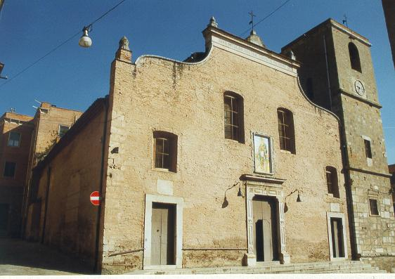
Costruita dai profughi di Fiorentino nel XIII sec., è la chiesa più antica ed importante del luogo. Le fu annessa la cura delle anime fin dalla sua origine. Distrutta dal sisma del 1627 e poi ricostruita, ha subìto vari rifacimenti, tra cui il cambiamento della pianta del tempio con l’ingresso rivolto a sud, anziché ad ovest.

L’interno, a 3 navate, è ricco di cappelle laterali ed opere artistiche: tele, affreschi, lapidi funerarie, il coro e il dossello seicentesco in legno intagliato, con al centro la statua del Santo titolare. La cappella storicamente più importante è quella del Rosario, sia perché in essa officiava la confraternita omonima, sia perché era collegata al Castello Ducale mediante un passaggio sotterraneo e consentiva ai feudatari di assistere alle sacre funzioni. Conserva tuttora una grande tela della Madonna del Rosario, risalente al sec. XVI.

Il campanile, di stile romanico-pugliese, ingloba diversi reperti lapidei provenienti dalla medievale Fiorentino e dalla romana Teanum Apulum, reperti riscontrabili anche sugli altri muri del tempio.
La sagrestia, sede delle riunioni capitolari del clero e dei decurioni municipali, conserva un elaborato lavabo.

